高纲1105

江苏省高等教育自学考试大纲

27831 园林制图

南京林业大学编

江苏省高等教育自学考试委员会办公室

一、课程性质及其设置目的与要求
（一）课程性质和特点
园林制图课程是我省高等教育自学考试园林专业的一门重要的专业必修课程，其任务是培养应考者系统地学习园林制图的基本知识，通过对本课程的学习要求掌握园林图的基本表现方法及进行简单的或模仿性的设计，为以后专业课学习做好准备；同时接触一些专业的基本知识和理论，为形成科学的艺术观、审美观打好基础。

（二）本课程的基本要求
本课程共分为十章。设置课程的具体目的要求是通过对这门课的学习，使自学应考者能够掌握各种园林设计要素（建筑、山石、植物、水体）的表现技法和园林设计图的绘制，这门课的实践性很强，涉及面较广，许多内容需要图示，因此，除了按教材内容理解文字理论以外，更重要的是要在自学过程中大量绘图，增强自己的动手能力，为以后专业课的深入学习打下基础。

（三）本课程与相关课程的联系
园林制图是一门专业基础课，以美术基础为基础课，是学习园林测量与规划设计和园林建筑工程之前的先修课程。

二、课程内容与考核目标
第一章 园林制图基础知识
（一）课程内容
本章简要而全面地介绍了绘图工具及其使用，基本制图标准、绘图步骤和方法。
（二）学习要求
园林制图是风景园林设计的基本语言，是每个初学者必须掌握的基本技能。学习制图不仅应掌握常用制图工具的使用方法，以保证制图的质量和提高作图的效率，还必须遵照有关的制图规范进行制图，以保证制图的规范化。
（三）考核知识点和考核要求
1、领会：绘图铅笔的使用；制图常规；工具线条图画线顺序；
2、掌握：钢笔徒手线条图画法，包括垂直线、水平线、对称图形、圆形。

第二章 投形的基本知识
（一）课程内容
本章介绍了投形的概念、点、直线、平面正投形的基本规律、正投形图、平面概念等。
（二）学习要求
对工程图样的基本要求是能在一个平面上准确地表达物体的几何形状和大小。投形原理和投形方法是绘制投形图的基础，掌握投形原理和投形方法，学会制图和识读各种工程图样。
（三）考核知识点和考核要求
1、领会：投形概念及其种类（中心投形------透视图、斜平行投形-----轴测图、正投形），正投形特征，立面概念（F、S投形，表示物体的高和宽或长和宽）、剖面概念（假想剖切平面剖开后的F或S投形，表示物体内部特征）。
2、掌握：透视的产生----中心投形；透视的特征（近大远小、近高远低、近疏远密，平行于画面直线透视保持平行与画面倾斜的直线透视消失于一点-----灭点）；透视的作用。

第三章 植物的表现方法
（一）课程内容
本章介绍了植物的平面画法；植物立面画法等。
（二）学习要求
理解并掌握植物平面图的表示方法；植物的立面、透视表示方法等内容。
（三）考核知识点和考核要求
1、领会：不同树木的平面表示方法（针对树、阔叶树、树群）；灌木和地被、藤本的表示方法；草坪和草地的表示方法（打点法、短线法）；
2、掌握：国标《风景园林图例图示标准》中植物的平立面不同表示方法。
3、熟练掌握：树木写生临摹的重点（树形、树干结构形态、树干纹理、叶丛的表现、树木明暗、树木层次）。。

第四章 山石的表现方法
（一）课程内容
本章介绍了山石的表现方法。
（二）学习要求
掌握石块的平面、立面、剖面的画法（轮廓线较粗、纹理线较细，剖面图中石块剖断线最粗）。
（三）考核知识点和考核要求
1、领会：石块的表示方法。
2、掌握：不同种类的石块的平、立、剖面透视的画法。国标《风景园林图例图示标准》中山石部分的表现方法。

第五章 地形、道路、水体的表示方法
（一）课程内容
本章介绍了地形、园路、水体的表示方法等。
（二）学习要求
通过本章的学习，了解地形的平面表示法、地形剖面图的作法；图路的平面表示法、园路的断面表示法；水面的表示法、水面的立面表示法等。
（三）考核知识点和考核要求
1、领会：地形表示法、道路表示法、水体表示法。
2、掌握：地形平面表示的方法、地形的简易测绘方法、地形剖面图的作法。园路平面表示方法、园路断面表示方法；水体的平面表示法。
- 熟练掌握：等高线和高程标注法表示园林地形平面；等高线图作地形轮廓线及剖面
图；网格法和地性线法进行地形测绘。线条法表现水体的平面、立面和剖面。
第六章 园林建筑
（一）课程内容
本章介绍了园林建筑的特点、功能；园林建筑初步设计图绘制等。
（二）学习要求
通过本章的学习，了解园林建筑的涵义、功能等。理解园林建筑总平面图的内容、用途；建筑平面图、立面图、剖面图、透视图绘制方法（抽象轮廓法、涂实法、平顶法、剖平面法）。
（三）考核知识点和考核要求
1、领会：园林建筑概述、园林建筑的总平面、园林建筑的平面、园林建筑的立面、园林建筑的剖面、园林建筑的透视图等。
2、掌握：园林建筑的功能；建筑总平面图、平面图、立面图、剖面、透视图的内容、用途；园林建筑小品绘制。
3、熟练掌握：建筑总面图的绘制；建筑平面图绘制；园林建筑立面图绘制；园林建筑剖面图绘制。
第七章 园林制图的综合表现
（一）课程内容
本章介绍了园林制图和设计的过程；园林制图中平面配置图的表现法；园林制图中立面图、剖面图表现法；园林设计的效果图表现等。
（二）学习要求
通过本章的学习，了解园林制图和设计的过程；园林制图中平面配置的重要性；园林制图中立面、剖立面图的作用；园林设计的效果图表现等。
（三）考核知识点和考核要求
1、领会：园林制图和设计的过程（计划书、基地分析图面特性及表现方法、配置概念图、设计图图面特性及表现方法、施工图）；平面配置图的表示法；立面、剖面图表现法、效果图表现等。
2、掌握：平视鸟瞰图的作法、一点透视网格法、各种轴测图的正确作法。
3、熟练掌握：平面配置图的表示法（徒手绘图、概念图、工程制图）；立面、剖面图表示法。
第八章 园林设计图
(本章内容不做考核要求)

第九章 结构施工图
(本章内容不做考核要求)

第十章 设备施工图
(本章内容不做考核要求)

三、有关说明和实施要求
（一）关于“课程内容与考核目标”中有关提法的说明
在大纲的考核要求中，提出了“领会”、“掌握”、“熟练掌握”等三个能力层次的要求，它们的含义是：
1、领会：要求应考者能够记忆规定的有关知识点的主要内容，并能够林归和理解规定的有关知识点的内涵与外延，熟悉其内容要点和它们之间的区别与联系，并能根据考核的不同要求，作出正确的解释、说明和阐述。
2、掌握：要求应考者掌握有关的知识点，正确理解和记忆相关内容的原理、方法步骤等。
3、熟练掌握：要求应考者必须掌握的课程中的核心内容和重要知识点。
（二）自学教材
本课程使用教材为：《园林制图与识图》，谷康、姚松、刘仲蔚、范旭红编著，东南大学出版社，2001年。
（三）自学方法的指导
1、在全面系统学习的基础上掌握基本概念、基本知识、基本方法。本课程涉及园林制图各个方面，从园林制图的基础知识（包括绘图工具的使用，制图常规，线条的画法，平面、立面、剖面透视的概念）到园林设计各要素（建筑、山石、植物、道路、地形、水体）的绘制方法，直至各种园林设计用图（平面配置图、立面图、剖面图、轴测图、鸟瞰图的画法）的综合表现。
这样，全书是一个有机整体，各章又具相对独立性。自学应考者首先应当系统地学习各章，深刻理解每一方面；其次是应当识记基本的概念、知识和方法，并注重各章之间的联系；然后，在全面掌握的基础上，将各个方面融为一体，并有目的地深入学习重点章节，但切忌在没有了解全貌的情况下孤立地去抓重点。
2、把学习理论和应用的方法结合起来。本课程的内容既有理论又有方法，自学应考者应当在学习有关园林制图的理论的同时，通过大量的绘图提高自己的作图能力和作图效率，为以后的专业课学习打下基础。
（四）对社会助学的要求
1、应熟知考试大纲对课程所提出的总的要求和各章的知识点。
2、应掌握各知识点要求达到的层次，并深刻理解各知识点的考核要求。
3、对应考者进行辅导时，应以指定的教材为基础，以考试大纲为依据，不要随意增删内容，以免与考试大纲脱节。
4、辅导时应对应考者进行学习方法的指导，提倡应考者“认真阅读教材，刻苦钻研教材，主动提出问题，依靠自己学懂”的学习方法。
5、辅导时要注意基础、突出重点，要帮助应考者对课程内容建立一个整体的概念，对应考者提出的问题，应以启发引导为主。
6、注意对应考者能力的培养，特别是自学能力的培养，要引导应考者逐步学会独立学习，在自学过程中善于提出问题、分析问题、作出判断和解决问题。
7、要使应考者了解试题难易与能力层次高低两者不完全是一回事，在各个能力层次中都存在着不同难度的试题。
（五）关于命题和考试的若干规定
1、本大纲各章所提到的考核要求中，各条细目都是考试的内容，试题覆盖到章，适当突出重点章节，加大重点内容的覆盖密度。
2、试卷对不同能力层次要求的试题所占的比例大致是：“领会”20%，“掌握”40%，“熟练掌握”为40%。
3、试题难易程度要合理，可分为四档：易、较易、较难、难，这四档在各份试卷中所占的比例约为2：3：3：2。
4、考试方式为开卷笔试，考试时间为180分钟。评分采用百分制，60分为及格。
考生要注意考前准备好所有的绘图工具及纸张等等，具体如下：
绘图笔：针管笔0.3mm,0.6mm,0.9mm各一支，考前灌好墨水，并调试好。
绘图铅笔：HB或2B，作为绘制草图用，考前削好。
图纸：绘图纸5张，尺寸420mm×300mm；拷贝纸10张，尺寸420mm×300mm。
图板：3号。丁字尺：3号。
三角板：30⁰、60⁰一个，45⁰、90⁰一个，边长约25cm即可。
另橡皮、刀片、比例尺、圆规各一支，注意圆规的铅笔芯削尖。
自带轴测图或鸟瞰图方格网一张，所有图纸，应先用铅笔在绘图纸上打好底稿，然后再用针管笔上墨线。

附录 题型举例
- 根据给出的道路平面图、剖面图和效果图，按1：100的比例画出此道路的立面图。（30分）（注意植物外形、质感的表达，平、立面手法统一。）
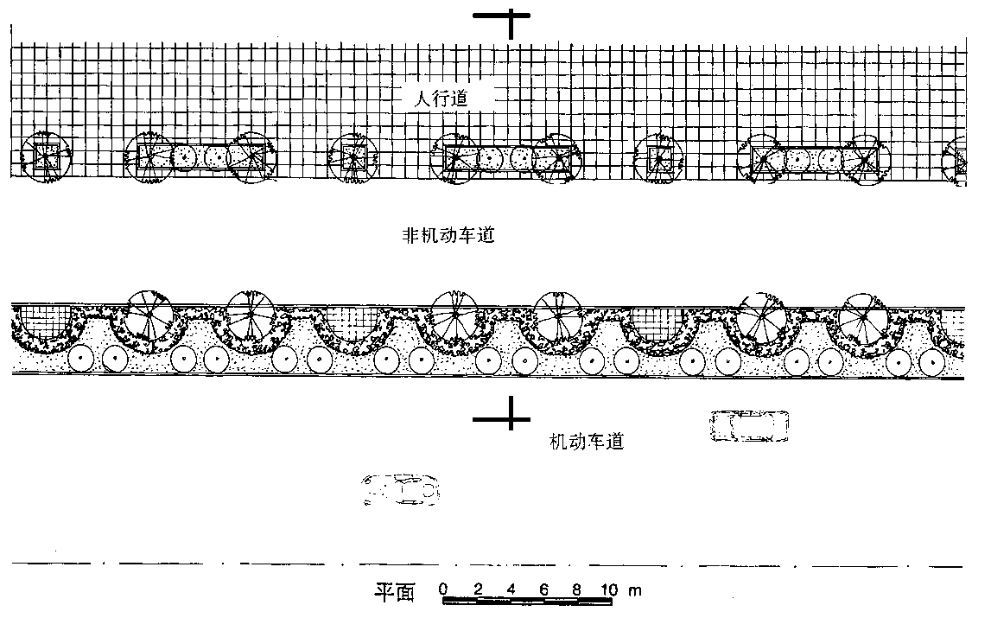
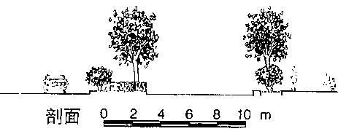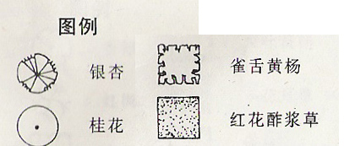

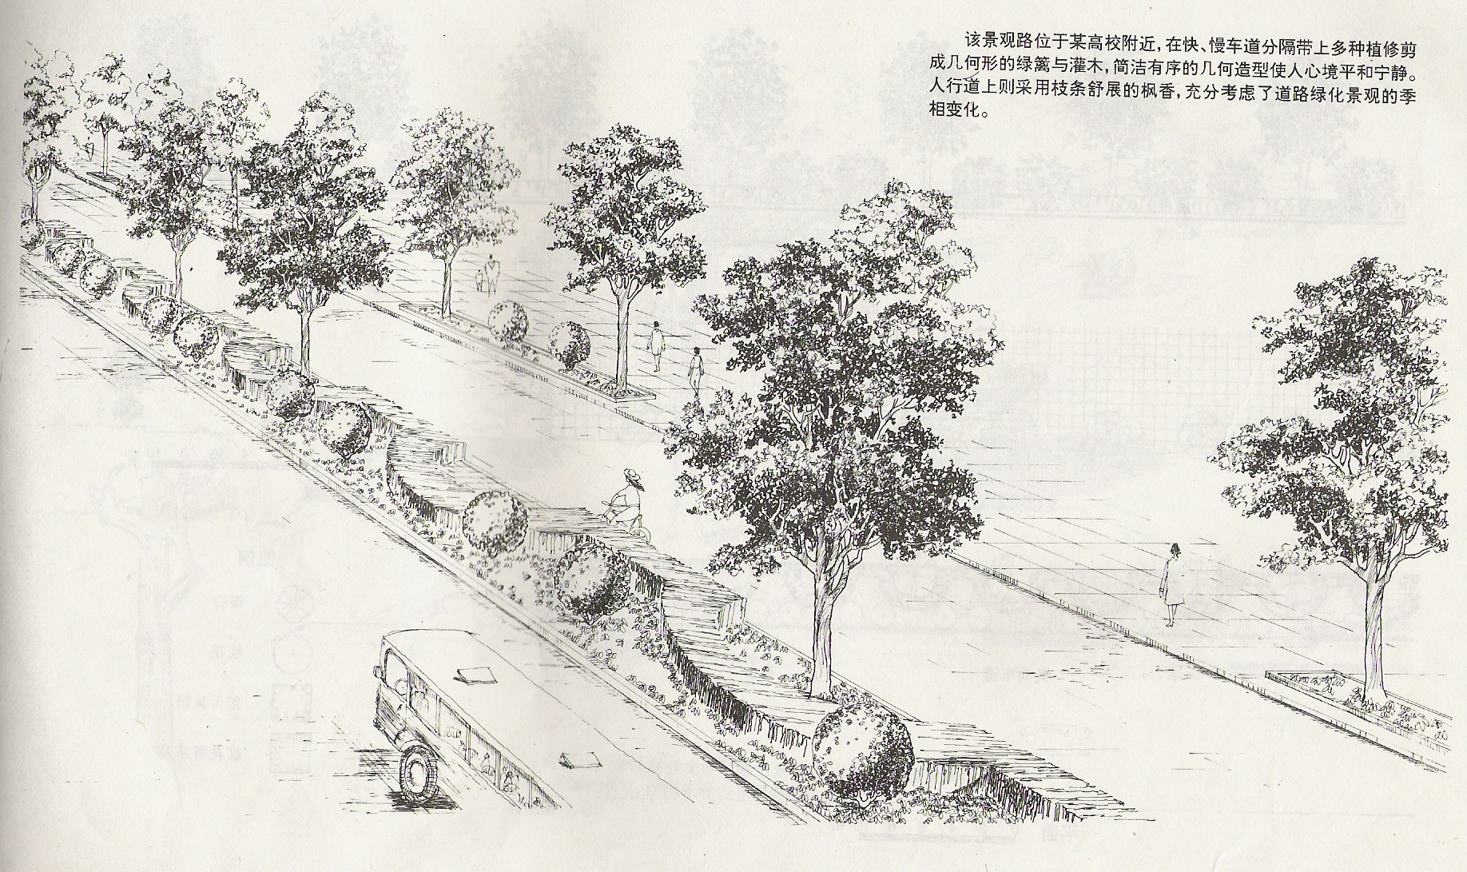
二、试画出3种落叶阔叶树的平面图例以及2种山石的立面表现，结合图示表达。（20分）
（要求图面表达清晰。）
三、根据已知广场的平面图、剖面图，要求画出效果图（轴测图或鸟瞰图）（50分）
（根据已知条件求出轴测图或鸟瞰图。根据各要素的平面位置，按比例画出素材，并注意前后、远近层次的区分，有重点、有选择的进行明暗处理，且能根据要求进行环境配景。）
